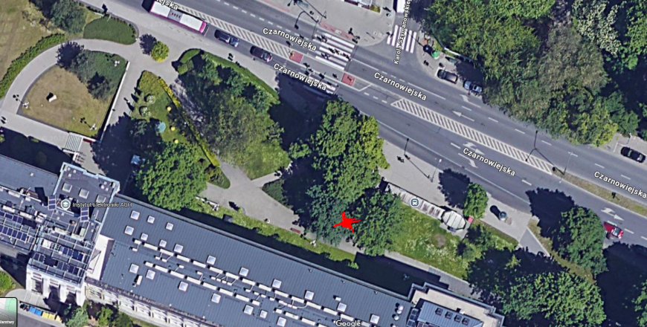

Legenda:
X – kolorem czerwony oznaczono nową lokalizację istniejącej rzeźby z piaskowca (do przeniesienia)

